
Guia do Impress
Capítulo 11
Configurando e Personalizando o Impress

Direitos autorais
Este documento é protegido por Copyright © 2007 2011 pelos contribuidores listados abaixo. Pode ser distribuído e/ou modificado nos termos da GNU General Public License (http://www.gnu.org/licenses/gpl.html), versão 3 ou posterior, ou da Creative Commons Attribution License (http://creativecommons.org/licenses/by/3.0/), versão 3.0 ou posterior.
Todas as marcas comerciais dentro deste guia pertencem aos seus legítimos proprietários.
Contribuidores
Michele Zarri
T. Elliot Turner
Jean Hollis Weber
Alysson R. de Miranda
Comentários e sugestões
Por favor, direcione qualquer comentário ou sugestão sobre este documento para: documentation@global.libreoffice.org
Agradecimentos
Este capítulo é baseado no Capítulo 11 do OpenOffice.org 3.3 Impress Guide. Os contribuidores para este capítulo são:
Peter Hillier-Brook Rachel Kartch Jared Kobos
Hazel Russman Jean Hollis Weber Michele Zarri
Data de publicação e versão do software
Publicado em 31 de Julho de 2011. Baseado no LibreOffice 3.3.3.

Notas para usuários de Mac
Algumas teclas e itens de menu são diferentes no Mac das utilizadas em Windows e Linux. A tabela abaixo apresenta algumas substituições para as instruções neste capítulo. Para uma lista mais detalhada, veja a Ajuda da aplicação.
Windows/Linux | Equivalente no Mac | Efeito
Ferramentas > Opções seleção de menu | LibreOffice > Preferências | Acessa as opções de configuração
Clique direito do mouse | Control+clique | Abre o menu de contexto
Ctrl (Controle) | z (Comando) | Utilizada com outras teclas
F5 | Shift+z+F5 | Abre o Navegador
F11 | z+T | Abre a janela de estilos e formatação

Conteúdo
Direitos autorais 2
Nota para usuários de Mac 2
Escolher opções que afetam todo o LibreOffice 4
Opções de dados do usuário 4
Opções de impressão 4
Opções de cores 5
Opções de aparência 5
Escolher opções para o Impress 6
Opções gerais 6
Seção Objetos de texto 7
Seção Novo documento 7
Seção Configurações 7
Seção Iniciar apresentação 7
Seção Compatibilidade 7
Opções de exibição 7
Opções de grade 8
Seção Grade 9
Seção Resolução 9
Seção Encaixar 9
Seção Posição de encaixe 9
Opções de impressão 10
Personalizar a interface de usuário 10
Personalizar a fonte do menu 10
Personalizar o conteúdo do menu 10
Criar um novo menu 11
Modificar menus existentes 12
Adicionar um comando em um menu 13
Modificar entradas no menu 13
Personalizar barra de ferramentas 13
Criar uma nova barra de ferramentas 15
Adicionar um comando em uma barra de ferramentas 15
Escolher ícones para comandos da barra de ferramentas 15
Personalizar atalhos de teclado 16
Salvar alterações para um arquivo 17
Carregar uma configuração de teclado salva 18
Redefinir as teclas de atalho 18
Executar macros a partir de combinações de teclas 18
Adicionar funcionalidades com extensões 18
Instalar extensões 18
Utilizar extensões 19
Presenter Console 19
Professional Template Pack II 19
Presentation Minimizer 20
Template Changer 20

Escolher opções que afetam todo o LibreOffice
Esta seção abrange algumas configurações que se aplicam a todos os componentes do LibreOffice e são de maior interesse aos usuários do Impress. Outras opções gerais são discutidas no Capítulo 2, Configurando o LibreOffice, no Guia de introdução.
- Clique em Ferramentas > Opções. A lista no lado esquerdo da caixa de diálogo “Opções - LibreOffice” varia dependendo em qual componente é aberta. As ilustrações neste capítulo mostram a lista que aparece quando o Impress está aberto.
- Clique no marcador de expansão (+ ou triângulo) ao lado esquerdo de LibreOffice. Uma lista de subseções será aberta.
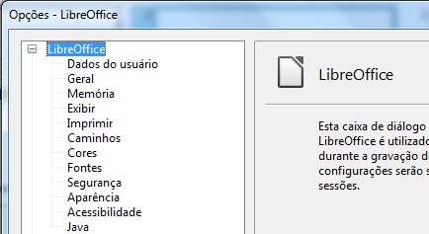
Figura 1: Opções do LibreOffice
Nota | O botão Voltar tem o mesmo efeito em todas as páginas da caixa de diálogo Opções. Ele reconfigura as opções para os valores que estavam no momento em que foi aberto o LibreOffice.

Opções de dados do usuário
O Impress usa o primeiro e o último nome armazenado na página Dados do usuário para preencher os campos Criado por e Modificado por nas propriedades do documento, o campo opcional Autor que muitas vezes é utilizado no rodapé de uma apresentação, e o nome associado com comentários. Para garantir que o nome correto apareça nestes casos, faça o seguinte:
- Na caixa de diálogo Opções, clique em LibreOffice > Dados do usuário.
- Preencha o formulário nesta página ou apague qualquer informação errada existente.

Opções de impressão
Na página LibreOffice – Imprimir, configure as opções para atender sua impressora padrão e suas preferências de impressão.
Pode-se alterar estas configurações a qualquer tempo, quer seja através da caixa de diálogo Opções ou durante o processo de impressão ( ao clicar no botão Opções na caixa de diálogo de impressão).
Veja o capítulo 10, Imprimindo, enviando por e-mail, exportando, e salvando apresentações de slide, para saber mais sobre opções nesta página.

Opções de cores
Na página LibreOffice – Cores, é possível definir cores para usar nos documentos do LibreOffice. Pode-se selecionar uma cor em uma tabela de cores, editar uma cor existente, e definir novas cores. Estas cores são armazenadas em sua paleta de seleção de cores e estarão disponíveis em todos os componentes do LibreOffice. Pode-se também definir cores dentro do Impress escolhendo a opção Formatar > Área na barra de menus, ou através da barra de ferramentas “Linha e preenchimento”, mas estas cores não estarão disponíveis para outros componentes do LibreOffice.
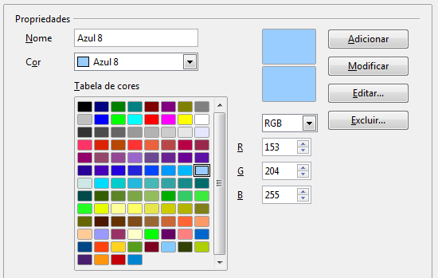Figura 2. Definir cores para usar na paleta de cores do LibreOffice

Opções de aparência
Na página LibreOffice – Aparência, é possível definir quais itens serão visíveis, e a cor utilizada para exibir diversos elementos da interface do usuário.
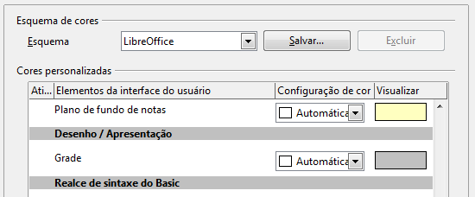
Figura 3. Alterar a cor dos pontos da grade no Impress e no Draw
A única opção que é específica do Impress (e do Draw) é a cor dos pontos da grade. Role a página para baixo até encontrar Desenho/Apresentação.
Para alterar a cor padrão dos pontos da grade, clique na seta para baixo em Configuração de cor e selecione uma nova cor na caixa pop-up.
Se quiser salvar a alteração de cor como um esquema, clique em Salvar, Digite um nome na caixa Salvar esquema, e depois clique em OK.

Escolher opções para o Impress
Na caixa de diálogo Opções, clique no marcador de expansão à esquerda de LibreOffice Impress, no lado esquerdo da caixa. Uma lista de subseções aparece logo abaixo.
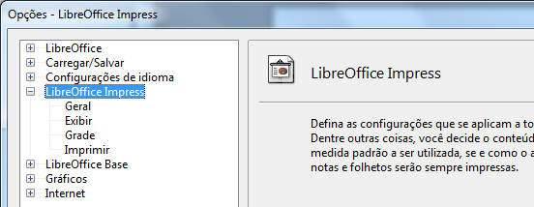
Figura 4: Opções para o Impress

Opções gerais
Na caixa de diálogo Opções, clique LibreOffice Impress > Geral.
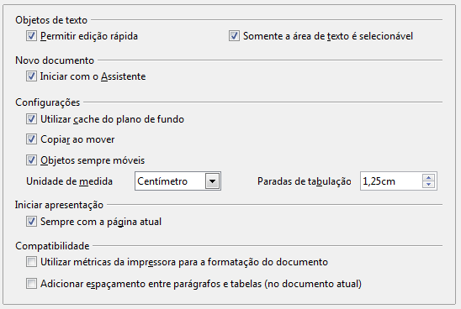
Figura 5: Especificar opções gerais para o Impress

Seção Objetos de texto
Permitir edição rápida configura o Impress para mudar instantaneamente para o modo de edição de texto quando se clica em um objeto de texto. Pode-se também ativar o modo de edição de texto através do ícone Permitir edição rápida na barra de ferramentas Opções.
Somente a área de texto é selecionável configura o Impress para selecionar um quadro de texto ao clicar no texto. Na área do quadro de texto que não estiver preenchida com texto, um objeto atrás do quadro de texto será selecionado. É possível também ativar este modo através do ícone Selecionar somente a área do texto na barra de ferramentas Opções.

Seção Novo documento
Iniciar com o assistente configura o Impress para iniciar com o Assistente de Apresentação ao criar uma nova apresentação com Arquivo > Novo > Apresentação ou por outro método.

Seção Configurações
Utilizar cache do plano de fundo configura o Impress para usar o cache para mostrar objetos da página mestra. Esta configuração acelera a exibição. Desmarque esta caixa se quiser que o Impress desenhe o plano de fundo sempre que mostrar um slide.
Copiar ao mover automaticamente cria uma copia ao mover, girar ou redimensionar um objeto enquanto mantém pressionada a tecla Ctrl (Tecla ⌘ no Mac). O objeto original permanecerá em sua posição atual e com mesmo tamanho.
Objetos sempre móveis permite mover um objeto com a ferramenta Girar habilitada. Se esta caixa não estiver marcada, a ferramenta Girar pode apenas ser usada para girar um objeto.
Unidade de medida determina a unidade de medida para as apresentações.
Paradas de tabulação define o espaço entre as as paradas de tabulação.

Seção Iniciar Apresentação
Sempre com a página atual especifica que a apresentação inicia com o slide atual. Desmarque esta caixa para sempre começar a apresentação com o primeira página.

Seção Compatibilidade
As configurações nesta área são válidas apenas para o documento atual.
Utilizar métricas da impressora para a formatação do documento aplica as métricas da impressora para impressão e para formatação da exibição na tela; algumas formatações dependerão da impressora selecionada ou da impressora padrão do computador e pode variar se a apresentação for movida para um computador diferente. Se esta caixa não estiver marcada, um layout de impressão independente é utilizado para exibição na tela e impressão.
Adicionar espaçamento entre parágrafos e tabelas(no documento atual) calcula o espaço entre parágrafos no Impress exatamente como o Microsoft PowerPoint faz. O Microsoft PowerPoint adiciona o espaçamento abaixo do paragrafo ao espaçamento acima do parágrafo seguinte para calcular o espaçamento entre ambos. O Impress normalmente usa apenas o maior entre os dois espaçamentos.

Opções de exibição
Na caixa de diálogo Opções, clique em LibreOffice Impress > Exibir.
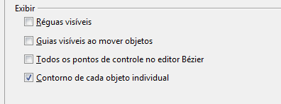Figura 6: Especificar opções de exibição para o Impress
Réguas visíveis exibe a régua no topo e à esquerda da área de trabalho.
Guias visíveis ao mover objetos exibe uma guia pontilhada que estende além o quadro contendo o objeto selecionado e abrange toda área de trabalho, ajudando a posicionar o objeto enquanto é movido. Pode-se também usar o ícone Guias ao mover na barra de ferramentas Opções.
Todos os pontos de controle no editor Bézier exibe os pontos de controle de todos pontos Bézier se previamente selecionada uma curva Bézier. Se esta caixa não estiver marcada, apenas os pontos de controle do ponto Bézier selecionado são visíveis.
Contorno de cada objeto individual exibe a linha de contorno de cada objeto individual quando movendo o objeto. Esta opção possibilita visualizar se objetos individuais conflitam com outros na posição destino. Se não marcada esta caixa, o Impress exibe apenas um contorno quadrado que inclui todos os objetos selecionados.

Opções de grade
A página Grade define as configurações de grade para o Impress. Usar uma grade ajuda a determinar a posição exata dos objetos. Pode-se também configurar esta grade de acordo com a grade de encaixe.
Na caixa de diálogo Opções, clique em LibreOffice Impress > Grade.
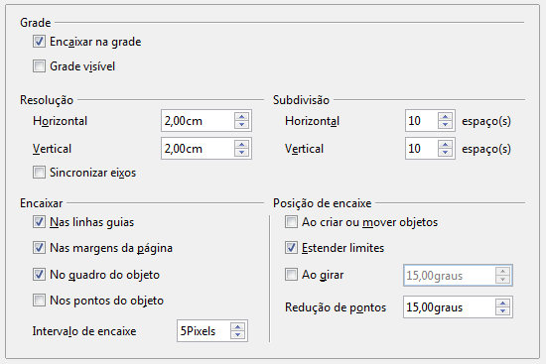
Figura 7: Especificar opções de grade para o Impress

Seção Grade
Encaixe na grade ativa a função “Encaixe”.
Se ativada a grade de encaixe, mas desejar mover ou criar objetos individuais sem posição de encaixe, pressione a tecla Ctrl para desativar a grade de encaixe durante o tempo que for necessário.
Grade visível exibe pontos de grade na tela. Estes pontos não serão exibidos ou impressos como parte da apresentação.

Seção Resolução
Aqui pode-se definir a unidade de distância para o espaçamento entre pontos da grade horizontal e vertical e as subdivisões (pontos intermédios) da grade.
Sincronizar eixos aplica as alterações das configurações de Resolução e Subdivisão em ambos os eixos.

Seção Encaixar
Nas linhas guias encaixa a borda de um objeto arrastado na linha de encaixe mais próxima ao soltar o botão do mouse. Pode-se também usar o ícone Alinhar as guias na barra de ferramentas Opções.
Nas margens da página alinha o contorno do objeto gráfico com a mais próxima margem da página. O cursor ou uma linha de contorno do objeto gráfico precisa estar dentro do intervalo de encaixe. Pode-se também utilizar o ícone Alinhar nas margens da página na barra de ferramentas Opções.
No quadro do objeto alinha o contorno do objeto gráfico à borda do objeto gráfico mais próximo. O cursor ou uma linha de contorno do objeto gráfico precisa estar dentro do intervalo de encaixe. Pode-se também utilizar o ícone Alinhar na borda do objeto na barra de ferramentas Opções.
Nos pontos do objeto alinha o contorno do objeto gráfico aos pontos do objeto gráfico mais próximo. O cursor ou uma linha de contorno do objeto gráfico precisa estar dentro do intervalo de encaixe. Pode-se também utilizar o ícone Alinhar nos pontos do objeto na barra de ferramentas Opções.
Intervalo de encaixe define a distância de encaixe entre o ponteiro do mouse e o contorno do objeto. O Impress alinha a um ponto de encaixe se o ponteiro do mouse estiver mais próximo que a distância selecionada na caixa Intervalo de encaixe.

Seção Posição de encaixe
Ao criar ou mover objetos restringe objetos gráficos na vertical, horizontal ou diagonal (45°) ao criar ou mover estes. Pode-se temporariamente desativar esta configuração, pressionando a tecla Shift.
Estender limites controla como um quadrado ou círculo é desenhado com ferramenta de desenho. Quando a caixa Estender limites está marcada, os lados do quadrado desenhado, quando a tecla Shift é pressionada enquanto solta o botão do mouse, será igual ao lado maior do retângulo. Também se aplica a ferramenta elipse: quando a tecla Shift está pressionada enquanto solta o botão do mouse um círculo é criado baseado no maior diâmetro da elipse. Quando a caixa Estender limites não está marcada, um quadrado ou um círculo será criado com base no menor lado ou diâmetro.
Ao girar restringe a rotação de objetos gráficos dentro do ângulo de rotação definido na caixa Ao girar. Se for preciso girar um objeto for a do ângulo definido, pressione a tecla Ctrl (Tecla Shift no Mac) ao girar. Solte a tecla quando a rotação desejada for atingida.
Redução de pontos define o ângulo para redução de pontos. Ao trabalhar com polígonos, pode ser útil reduzir os pontos de edição.

Opções de impressão
Na caixa de diálogo Opções, clique LibreOffice Impress > Imprimir.
Veja o Capítulo 10, Imprimindo, enviando por e-mail, exportando, e salvando apresentações, para mais informações sobre as opções nesta página.
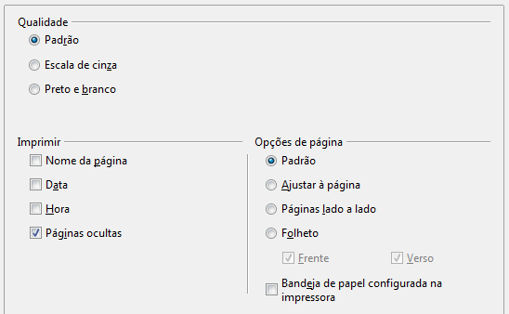
Figura 8: Especificar as opções de impressão para o Impress

Personalizar a interface do usuário

Personalizar a fonte do menu
Para modificar a fonte do menu que foi fornecida pelo LibreOffice para uma fonte de sistema configurada no sistema operacional, faça o seguinte:
- Escolha Ferramentas > Opções > LibreOffice > Exibir.
- Marque Utilizar fonte do sistema para interface do usuário e clique em OK.

Personalizar o conteúdo do menu
É possível personalizar os menus: adicione e reorganize itens na barra de menu, adicione itens aos menus, ou faça outras alterações.
- Escolha Ferramentas > Personalizar.
- Na caixa de diálogo Personalizar, escolha a página Menus.
- Na lista suspensa Salvar em, escolher se deseja salvar as alterações do menu para o Impress ou para um documento selecionado (Por exemplo, MySlideShow.odp).
- Na seção Menus do LibreOffice Impress, selecione na lista suspensa Menu, o menu que você quer personalizar.
- Para personalizar o menu selecionado, clique nos botões Menu ou Modificar. É possível também adicionar comandos em um menu ao clicar no botão Adicionar. Estas ações são descritas na próxima seção. Use as setas para cima e para baixo próximas da lista de entradas para mover o item de menu selecionado para uma posição diferente.
- Ao terminar de fazer todas as alterações, clique em OK para salvá-las.
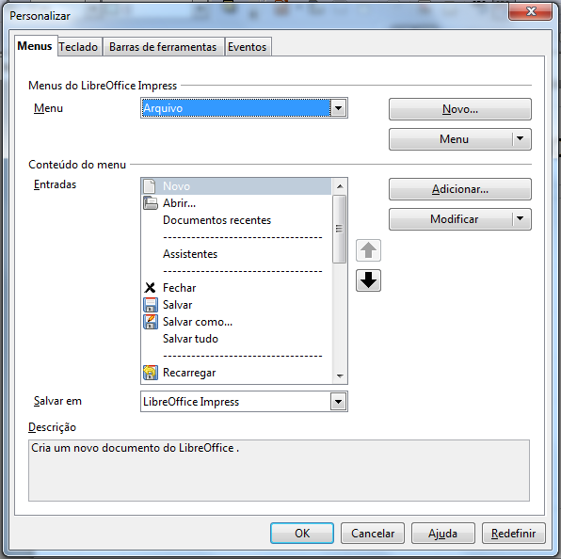
Figura 9. A página Menus da caixa de diálogo Personalizar

Criar um novo menu
Na página Menus da caixa de diálogo Personalizar, clique em Novo para exibir a caixa de diálogo mostrada na Figura 10.
- Digite um nome para seu novo menu na caixa Nome do menu.
- Use os botões de setas para cima e para baixo para mover o novo menu até a posição desejada na barra de menu.
- Clique em OK para salvar.
O novo menu aparecerá agora na lista de menus da caixa de diálogo Personalizar. (Ele aparecerá na própria barra de menu após as personalizações serem salvas.)
Após criar um novo menu, é necessário adicionar alguns comandos nele, como descrito em “Adicionar um comando em um menu” na página 13.
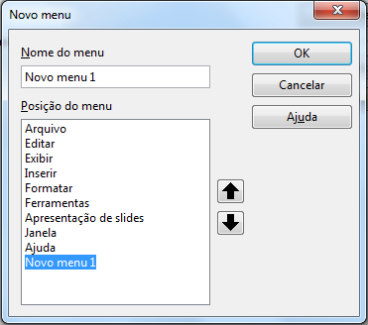
Figura 10: Adicionar um novo menu

Modificar menus existentes
Para modificar um menu existente, selecione-o na lista Menu e clique no botão Menu para exibir a lista suspensa de modificações: Mover, Renomear, Excluir. Nem todas destas modificações podem ser aplicadas para todas as entradas na lista Menu. Por exemplo, Renomear e Excluir não estão disponíveis para os menus fornecidos com o LibreOffice.
Para mover um menu (como o Arquivo), escolha Menu > Mover. Uma caixa de diálogo similar a mostrada na Figura 10 (mas sem a caixa Nome do menu) abrirá. Use os botões de setas para cima e para baixo para mover o menu até a posição desejada.
Para mover submenus (Tal como Arquivo | Enviar), selecione o menu principal (Arquivo) na lista Menu e então, na seção Conteúdo do menu desta caixa de diálogo, selecione o submenu (Enviar) na lista Entradas e use as teclas de setas para movê-lo para cima ou para baixo na sequência. Submenus são facilmente identificados na lista Entradas através de um pequeno triângulo preto do lado direito do nome.
Além de renomear, é possível especificar um atalho de teclado, que permite selecionar um comando do menu quando é pressionada a tecla Alt+ uma letra sublinhada no comando do menu.
- Selecione um menu ou entrada de menu.
- Clique no botão Modificar e selecione Renomear.
- Adicione um til (~) na frente da letra que será usada como atalho. Por exemplo, para selecionar o comando Salvar tudo ao pressionar Alt+U (após abrir o menu Arquivo usando Alt+A), entre Salvar t~udo.
Atenção   | Cuidado ao utilizar estes atalhos. No exemplo acima, se o menu Arquivo não estiver aberto, ao pressionar Alt+U abrirá o menu Ajuda; se algum outro menu estiver aberto, Alt+U poderá executar algum outro comando.

Adicionar um comando em um menu
É possível adicionar comandos nos menus fornecidos e nos menus criados. Na caixa de diálogo Personalizar, selecione o menu na lista Menu e clique no botão Adicionar na seção Conteúdo do menu da caixa de diálogo.
Na caixa de diálogo Adicionar comandos, selecione uma categoria e então o comando, e clique Adicionar. A caixa de diálogo permanecerá aberta, assim é possível selecionar outros comandos. Quando finalizada a adição de comandos, clique em Fechar. De volta a caixa de diálogo Personalizar, use os botões para cima e para baixo, a fim de organizar os comandos na sequência preferida.
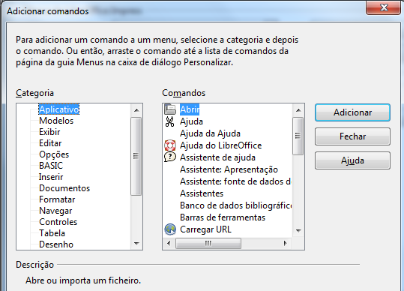
Figura 11: Adicionar um comando em um menu

Modificar entradas no menu
Além de alterar a sequência das entradas no menu ou submenu, Pode-se adicionar submenus, renomear ou excluir as entradas, e adicionar separadores de grupos.
Inicialmente, selecione o menu ou submenu na lista Menu perto do topo da página Personalizar, então selecione a entrada na lista Entradas em Conteúdo do Menu. Clique no botão Modificar e escolha a ação desejada na lista suspensa de ações. A maioria das ações são autoexplicativas. Iniciar um grupo adiciona uma linha separadora após a entrada em destaque.

Personalizar barras de ferramentas
Pode-se personalizar uma barra de ferramentas de diversos modos, incluindo a escolha de quais os ícones são visíveis, e travar a posição de uma barra de ferramentas anexada, conforme descrito no Capítulo 1, Introdução ao LibreOffice, do Guia de Introdução. Esta seção descreve como criar novas barras de ferramentas e adicionar outros ícones (comandos) para a lista daqueles disponíveis em uma barra de ferramentas.
Para abrir a caixa de diálogo de Personalizar Barras de ferramentas, faça qualquer dos caminhos seguintes::
- Na barra de ferramentas, clique na seta no final da barra e escolha Personalizar barras de ferramentas.
- Escolha na barra de menus Exibir > Barras de ferramentas > Personalizar.
- Escolha na barra de menus Ferramentas > Personalizar > Guia Barras de ferramentas.
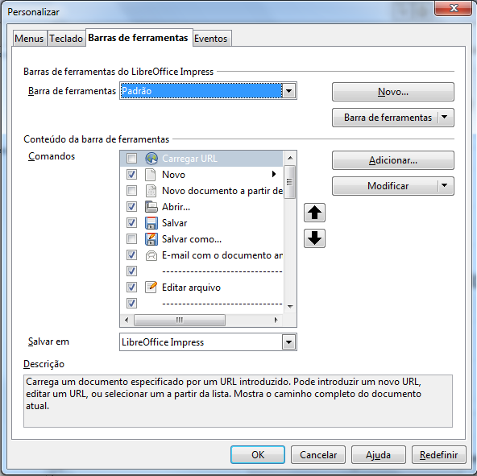
Figura 12. A página Barras de ferramentas da janela Personalizar
Para personalizar barras de ferramentas:
- Na lista suspensa “Salvar em”, escolha se deseja salvar estas alterações de barra de ferramentas para o Impress ou para um documento selecionado.
- Na seção barras de ferramentas do LibreOffice Impress , selecione na lista suspensa Barra de ferramentas a barra que deseja personalizar.
- Clique no botão Barra de ferramentas à direita para mostrar uma lista suspensa de opções.
- Para exibir ou ocultar comandos, marque ou desmarque a caixa de seleção na seção Conteúdo das barra de ferramentas – Comandos.
- Para alterar a posição dos comandos na barra de ferramenta, selecione um comando e clique nas grandes setas para cima e para baixo, no lado direito da lista.
- Pode-se criar uma nova barra de ferramentas clicando no botão Novo, ou personalizar uma barra existente clicando nos botões Barra de ferramentas ou Modificar, e adicionar comandos para uma barra clicando no botão Adicionar. Estas ações são descritas a seguir.
- Quando concluídas as personalizações, clique em OK para salvá-las.

Criar uma nova barra de ferramentas
Para criar uma nova barra de ferramentas:
- Escolha na barra de menu Ferramentas > Personalizar > Barras de ferramentas.
- Clique em Novo. Na caixa de diálogo Nome, digite o nome da nova barra e escolha na lista suspensa Salvar em onde salvar estas alterações de menu: para o Impress ou para um documento selecionado.

Figura 13: Caixa de diálogo usada para criar uma nova barra de ferramentas
A nova barra de ferramentas aparecerá agora na lista de barras na caixa de diálogo Personalizar. Depois de criar uma nova barra de ferramentas, é preciso adicionar alguns comandos nesta, como descrito a seguir.

Adicionar um comando em uma barra de ferramentas
Se a lista dos botões disponíveis para uma barra de ferramentas não incluir todos os comandos que deseja na barra, pode-se adicionar comandos.
- Na página Barras de ferramentas da caixa de diálogo Personalizar, selecione a barra de ferramentas na lista de barra de ferramentas e clique no botão Adicionar na seção Conteúdo da barra de ferramentas.
- A caixa de diálogo Adicionar Comandos é a mesma utilizada para adicionar comandos para os menus. Selecione uma categoria e então o comando, e clique em Adicionar. A caixa permanece aberta, assim pode-se selecionar comandos adicionais. Quando concluída a adição de comandos, clique em Fechar. Se for inserido um item que não tem um ícone associado, a barra de ferramentas irá mostrar o nome completo do item; a próxima seção descreve como escolher um ícone para uma comando da barra de ferramentas.
- De volta a caixa de diálogo Personalizar, pode-se utilizar os botões de seta para cima e para baixo para organizar os comandos na sequência preferida.
- Quando finalizada as alterações, clique em OK para salvar.

Escolher ícones para comandos da barra de ferramentas
Botões nas barras de ferramentas normalmente possuem ícones, não palavras, mas nem todos os comandos possuem ícones associados.
Para escolher um ícone para um comando, selecione o comando e clique Modificar > Alterar ícone. Na caixa Alterar ícone, pode-se percorrer os ícones disponíveis, selecione um, e clique em OK para atribuí-lo ao comando.
Para utilizar um ícone personalizado, crie ele em um programa gráfico e importe-o para o LibreOffice ao clicar no botão Importar na caixa Alterar ícone. Ícones personalizados devem ter o tamanho 16 x 16 ou 26 x 26 pixeis e não devem ter mais que 256 cores.
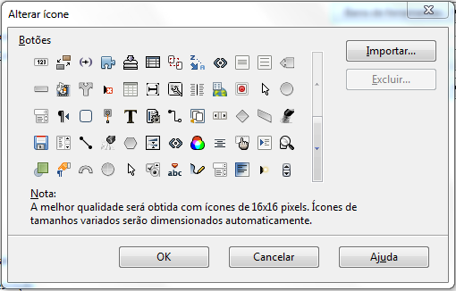
Figura 14: Caixa Alterar Ícone

Personalizar atalhos de teclado
O Apêndice deste livro lista os atalhos de teclado padrões fornecidos com o Impress. Pode-se alterar estes padrões ou adicionar novos atalhos. Pose-se atribuir atalhos para funções do Impress ou para macros pessoais e salvá-las para uso com apenas o Impress, ou com todo o LibreOffice.
Atenção | Tenha cuidado ao reatribuir teclas de atalho pré-definidas do LibreOffice ou do sistema operacional. Muitas atribuições de teclas de atalho são universalmente compreendidas, tais como o F1 para Ajuda, e espera-se sempre obter o resultado determinado. Embora seja possível reconfigurar facilmente as atribuições de teclas de atalho padrões do LibreOffice, alterar algumas teclas de atalho comuns pode causar confusão, frustração e possivelmente perda ou corrompimento de dados, especialmente se outros usuários compartilharem o mesmo computador.
Como exemplo, suponha que deseja atribuir uma tecla de atalho para facilmente inserir um slide duplicado na apresentação. Pode-se atribuir à tecla Insert um atalho lógico para este propósito, como descrito abaixo:
- Escolha Ferramentas > Personalizar.
- Na caixa de diálogo Personalizar, escolha a página Teclado (Figura 15).
- Como esta atribuição de tecla de atalho é apenas relevante com o Impress, e não com o LibreOffice em geral, selecione o botão Impress (no canto superior direito da guia Teclado).
- Depois selecione Inserir na lista de categorias e Duplicar Slide na lista Função.
- Agora selecione a tecla de atalho Insert na lista Teclas de atalho e clique no botão Modificar na parte superior direita.
- Clique em OK para aceitar as alterações. Agora a tecla de atalho Insert irá inserir um slide duplicado instantaneamente após o slide atualmente selecionado.
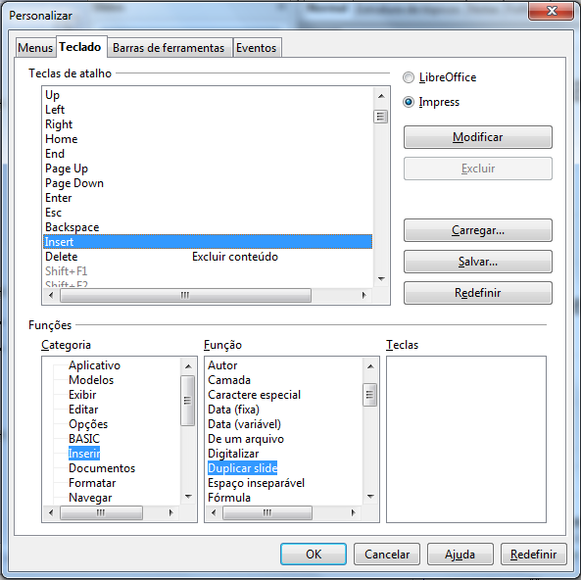
Figura 15: Personalizar atalhos de teclado
Nota | Todas as teclas de atalhos para a Função atualmente selecionada é listada na caixa de seleção Teclas. Como não existe atualmente atalhos atribuídos para a função Inserir > Duplicar Slide a lista Teclas está vazia. Se não estivesse, e desejasse reatribuir uma combinação de teclas de atalho que já estivesse em uso, terá que primeiro excluir a já existente.  Teclas de atalho que estão em cinza na lista da caixa de diálogo Personalizar, tais como F1 e F10, estão indisponíveis para reatribuição.

Salvar alterações para um arquivo
Alterações nas atribuições de teclas de atalho (e outras configurações) podem ser salvas em um arquivo de configuração de teclado para uso posterior, permitindo criar e aplicar diferentes configurações conforme necessário. Para salvar atalhos de teclado para um arquivo:
- Após fazer as atribuições de atalhos de teclado, clique no botão Salvar próximo da parte inferior direita da caixa de diálogo Personalizar.
- Na caixa de diálogo Salvar Configuração de teclado, selecione Todos os arquivos na lista Tipo de Arquivo.
- Depois entre com um nome para o arquivo de configuração de teclado na caixa Nome do Arquivo, ou selecione um arquivo existente na lista. Se for necessário, navegue para encontrar um arquivo em outro local.
- Clique em Salvar. Uma caixa de diálogo de confirmação aparecerá caso for sobrescrever um arquivo existente; caso contrário não haverá nenhum retorno e o arquivo será salvo.

Carregar uma configuração de teclado salva
Para carregar um arquivo de configuração de teclado salvo e substituir a configuração existente, clique no botão Carregar próximo da parte inferior direita da caixa de diálogo Personalizar, e então selecione o arquivo de configuração na caixa de diálogo Carregar configuração de teclado.

Redefinir as teclas de atalho
Para reconfigurar todos atalhos de teclado para seus valores padrões, clique no botão Redefinir abaixo do botão Salvar no lado direito da caixa de diálogo Personalizar. Use este recurso com cuidado pois nenhuma caixa de confirmação será exibida; os padrões serão restabelecidos sem qualquer aviso prévio ou entrada do usuário.

Executar macros a partir de combinações de teclas
É possível definir combinações de teclas de atalho que executarão macros. Estas teclas de atalho são estritamente definidas pelo usuário; nenhuma é predefinida. Para informações sobre macros, veja o Capítulo 13, Introdução às macros, no Guia do iniciante.

Adicionar funcionalidades com extensões
Uma extensão é um pacote que pode ser instalado no LibreOffice para adicionar novas funcionalidades.
Embora extensões individuais possam ser encontradas em diferentes locais, o repositório oficial de extensões para o LibreOffice está em http://extensions.services.openoffice.org/. Algumas extensões são gratuitas; outras estão disponíveis através de uma taxa. Confira as descrições para ver quais licenças e taxas se aplicam ao item desejado.

Instalar extensões
Para instalar uma extensão siga estes passos:
- Baixe uma extensão e salve esta em qualquer lugar no computador.
- No LibreOffice, selecione Ferramentas > Gerenciador de Extensão na barra de menus. Na caixa de diálogo Gerenciador de extensões (Figura 16), clique em Adicionar.
- Uma janela do navegador de arquivos abrirá. Encontre e selecione a extensão que deseja instalar e clique em Abrir. A extensão começará a ser instalada. Você pode ser questionado sobre aceitar o termo de licença.
- Quando a instalação finalizar, a extensão estará listada no Gerenciador de extensão.
Dica | Para obter mais extensões que estão listadas no repositório, pode-se abrir o Gerenciador de Extensão e clicar no link Obtenha mais extensões online.
Nota | Para instalar uma extensão compartilhada, é preciso ter permissão de escrita na pasta de instalação do LibreOffice.
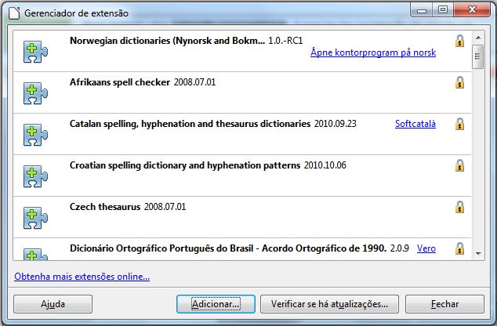
Figura 16: Instalar uma extensão

Utilizar extensões
Esta seção descreve algumas das mais importantes e populares extensões para o Impress. Para cada uma, é preciso primeiro instalar a extensão como descrito na seção anterior.

Presenter Console
(Incluído na maioria das instalações de LibreOffice.) Provê um controle extra sobre a exibição de slides (Apresentações); por exemplo, o apresentador tem a possibilidade de ver o próximo slide, as notas do slide, e um temporizador da apresentação – enquanto o público vê apenas o slide atual. O Presenter Console mostra os elementos em três vistas que são facilmente alternadas:
- A primeira vista mostra o slide atual, incluindo os efeitos, e o slide seguinte.
- A segunda vista mostra as anotações do orador em letras grandes, claras, e escaláveis, mais os slides: atual e o seguinte.
- A terceira vista é um organizador de slides com miniaturas dos slides.
Consulte o capítulo 9, Apresentações, para mais detalhes sobre usar o Presenter Console.
Nota | O Presenter Console funciona apenas em um sistema operacional que suporta múltiplos monitores e apenas quando 2 monitores estão conectados (um pode ser a tela do próprio laptop).

Professional Template Pack II
Fornece mais que 120 modelos para o Writer, o Calc, e o Impress. Disponível em diversas linguagens. Após instalar esta extensão, encontrará os modelos em Arquivo > Novo > Modelos e Documentos.

Presentation Minimizer
Reduz o tamanho do arquivo da apresentação atual. Imagens são comprimidas, e dados que não são mais necessários são removidos. Pode otimizar a quantidade da qualidade da imagem. Apresentações destinadas para a tela ou projetor não requerem a mesma alta qualidade que as apresentações destinadas para impressão. Da Oracle Corp.

Template Changer
Adiciona dois novos itens ao menu Arquivo > Modelos que permitem atribuir um novo modelo para uma pasta de apresentações. Todos os estilos e formatações serão carregados deste modelo e o documento irá se comportar como se tivesse sido criado utilizando este modelo.

